Проект
«Путешествие по сказкам»
Подготовительная группа

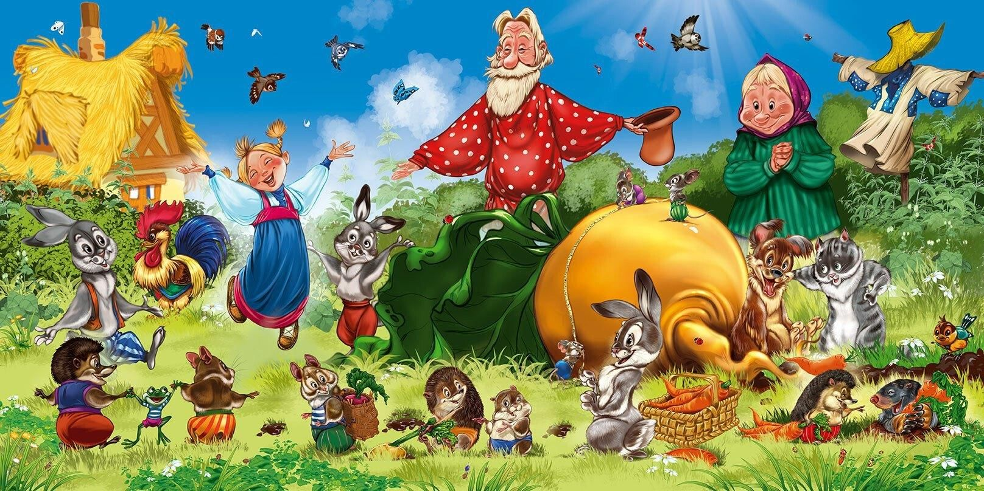

Воспитатели:
Сагитова М.И.
Гаранина Е.Г.

Проект в подготовительной группе:
"Путешествие по сказкам"
Вид проекта: информационно – творческий
Участники: коллективный (воспитатели группы, дети, родители)
Продолжительность проекта: краткосрочный
Цель проекта:
Развитие интереса к русским народным сказкам, формирование умения анализировать поступки героев и развитие творческих способностей детей.
Задачи проекта:
Обучающие:
- учить слушать сказки и понимать их смысл;
- учить пересказывать сказки по опорным картинкам;
- закреплять умение считать в пределах 10;
- учить детей рассказывать сказки с использованием различных вариантов театра.
Воспитательные:
- воспитывать любовь к чтению русских народных сказок;
- воспитывать интерес к творчеству русского народа;
- воспитывать у детей чувство сострадания и положительные эмоции к героям сказок;
-поощрять стремление ребёнка совершать добрые поступки;
- воспитывать доброту, отзывчивость, дружелюбие, желание сделать что – то для других людей, принести им пользу.
Развивающие:
- развивать речь, активизировать словарный запас;
- развивать умение передавать характер героя при драматизации русских народных сказок;
- развивать творческие способности детей в различных видах продуктивной деятельности;
- развивать слуховое восприятие, мышление, воображение и фантазию;
- воспитывать у детей бережное отношение к книге.
Этапы реализации проекта:
Подготовительный этап
• разработка проекта;
• подбор методической литературы, иллюстрированного материала;
• подбор материала, пособий, атрибутов для дидактической, игровой, театрализованной деятельности;
• подбор музыкальных произведений;
• составление перспективного плана мероприятий;
Основной этап:
Чтение сказок:
Чтение и обсуждение сказок: «Зайкина избушка», "Курочка Ряба", "Теремок", "Репка" и др.
Просмотр мультфильмов: «Снегурочка», «Мороз Иванович».
Беседа по содержанию сказок, обсуждение характеров героев.
Инсценировка сказок:
Подготовка и проведение инсценировок сказок.
Распределение ролей, изготовление костюмов и декораций.
Рисование и лепка: «Мой любимый сказочный герой»
Рисование иллюстраций к прочитанным сказкам.
Лепка героев сказок из пластилина.
Создание аппликаций на тему сказок.
Игровая деятельность:
Дидактические игры: "Угадай героя сказки", "Собери сказку".
Подвижные игры по мотивам сказок.
Итоговая выставка: «Мой любимый сказочный герой»
Организация выставки детских работ.
Результаты проекта:
Дети познакомятся с различными сказками и их героями.
Разовьют творческие способности и умение работать в коллективе.
Сформируют доброжелательность и умение сопереживать.
Создадут собственные творческие работы, которые останутся как память о проекте.
Работа с родителями:
- анкетирование родителей «Место книги в вашей семье»;
- консультация «Воспитание сказкой»;
- участие родителей и детей в оформлении выставки рисунков «Наши любимые сказки»;
- участие родителей в пополнении кукольного театра группы;
- викторина «Любимые сказки».
Заключительный этап:
- создание библиотеки «Русские народные сказки»;
- оформление рисунков детей и родителей в книгу «Сказочные герои».

Актуальность:
Для детей народ создал замечательные сказки, песенки, загадки, поговорки. Произведения народного творчества не утратили своего воздействия на ребенка и в наши дни. Просто и убедительно говорит сказка о победе добра над злом, правды над ложью, о торжестве справедливости. Положительный герой сказки всегда побеждает. Благодаря сказке ребенок познает мир не только умом, но и сердцем. И не только познает, но и выражает собственное отношение к добру и злу. Дети верят в сказку, через неё легче обучать и воспитывать.

Проблема:
В последние годы наблюдается резкое снижение уровня речевого развития дошкольников. Подобные нарушения, сказываются на последующем развитии и обучении ребенка, на общении со сверстниками и взрослыми. Чтобы это не переросло в комплекс, мы создаем условия для внутреннего комфорта, раскованности, раскрепощенности воспитанников.

Средством для развития общения и взаимодействия ребенка с взрослыми и сверстниками, для обогащения словаря детей, использования в речи разнообразных языковых средств, эмоциональной отзывчивости и сопереживания героям произведений служит создание предметно-пространственной среды.
Оценка результатов проекта:
Детям была интересна и близка тематика проекта, поэтому они с удовольствием принимали участие во всех мероприятиях; любят слушать сказки в исполнении педагога; с удовольствием рассматривают иллюстрации в книгах. В самостоятельной игровой деятельности разыгрывают знакомые сказки с помощью игрушек, различных видов театра; некоторые воспитанники придумывают новые, свои сказки. Дети стали дружнее; чаще приходят друг другу на помощь.
Литература и интернет-ресурсы:
1. Васькова О.Ф., Политыкина А.А. «Сказкотерапия -как средство развития речи детей дошкольного возраста». – СПб.: ООО «Издательство «ДЕТСТВО-ПРЕСС», 2011.
2. Новиковская О.А. «Конспекты занятий по сказкам с детьми 5-6 лет»
СПб.: «Паритет», 2007.
3. Шорохова О.А. «Играем в сказку». Занятия по развитию связной речи дошкольников и сказкотерапия. – М.: ТЦ Сфера, 2009, 2-е изд.
4. Маханева М.Д. Театрализованные занятия в детском саду: Пособие для работников дошкольного учреждения. -: М.: Т Ц «Сфера», 2001
5.Христоматия.

Игры: Пальчиковый театр «Три поросёнка»
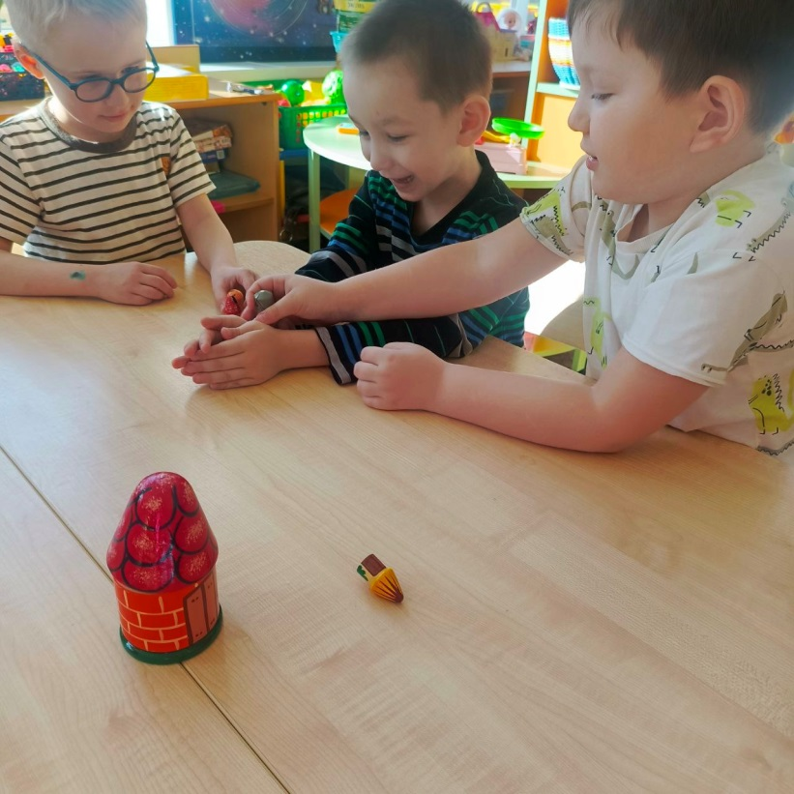
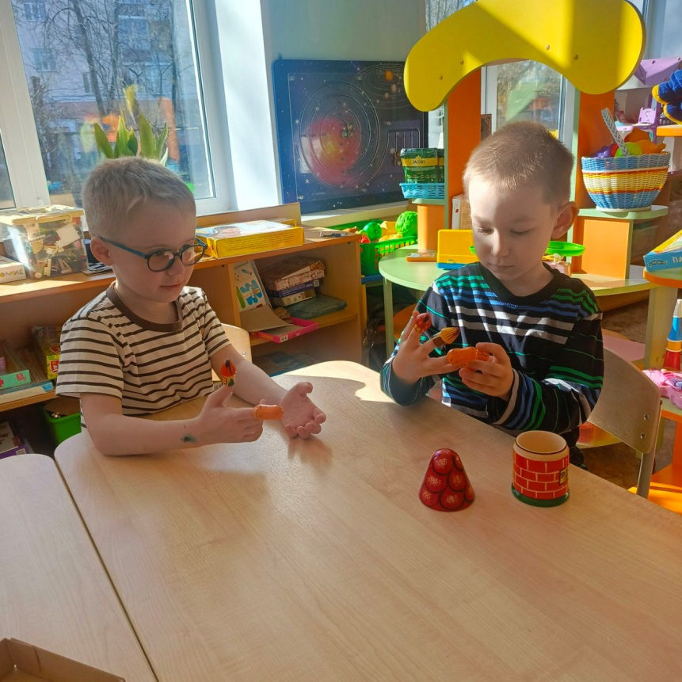

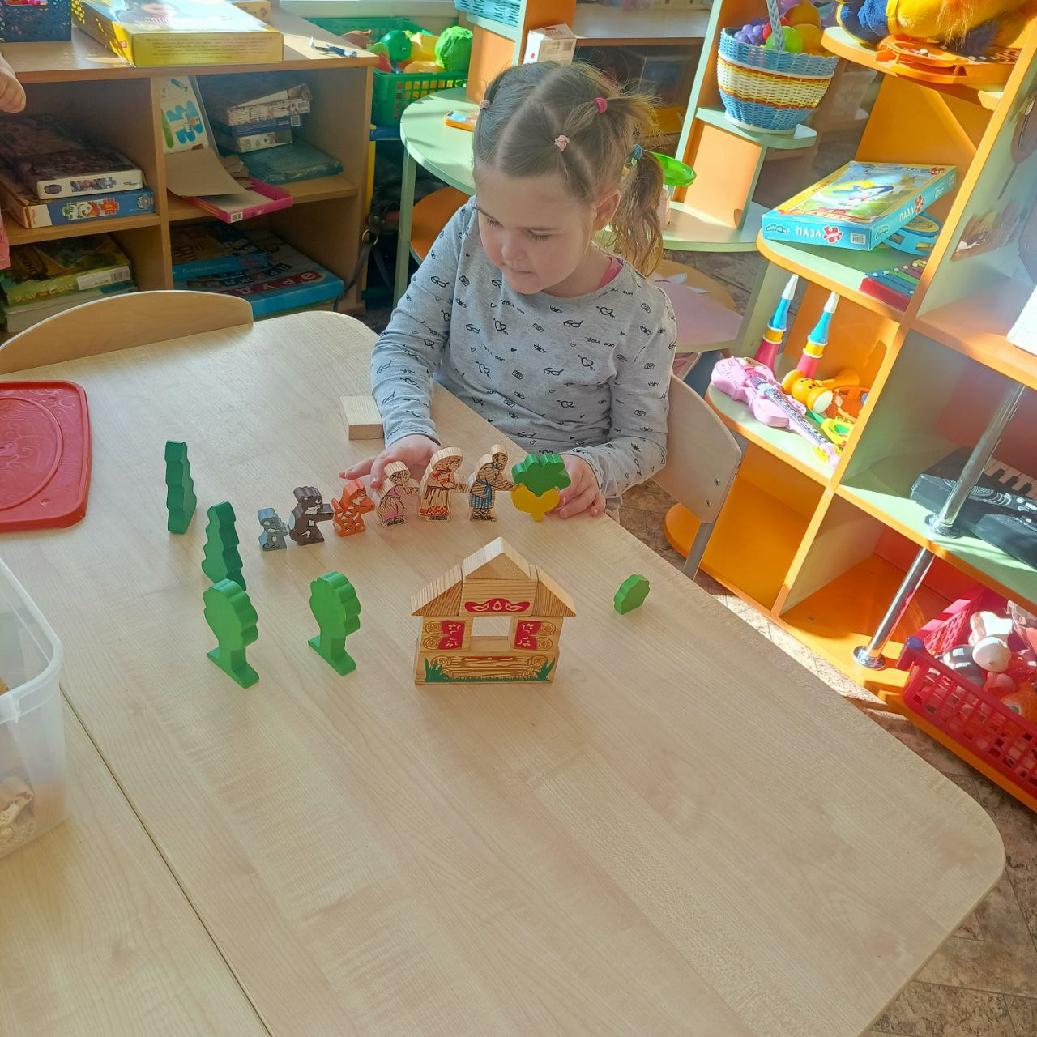

Показ сказки «Заюшкина избушка» для детей старшей группы

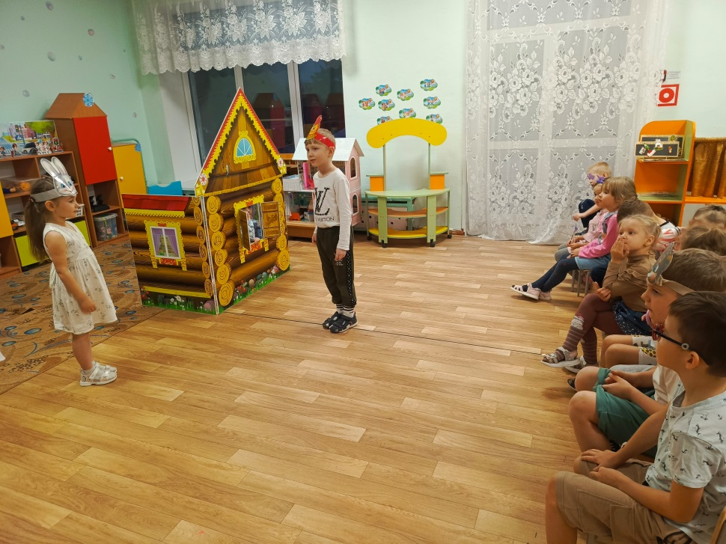
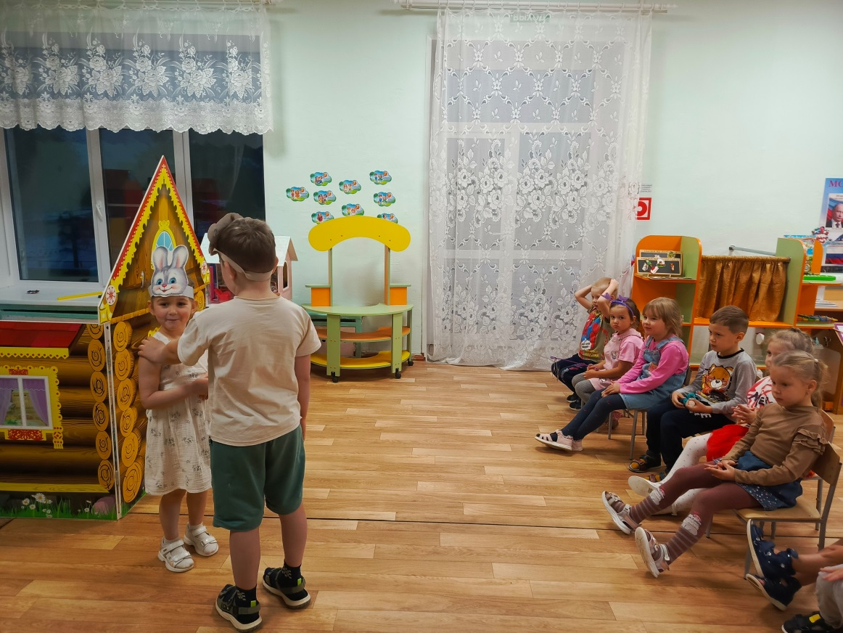

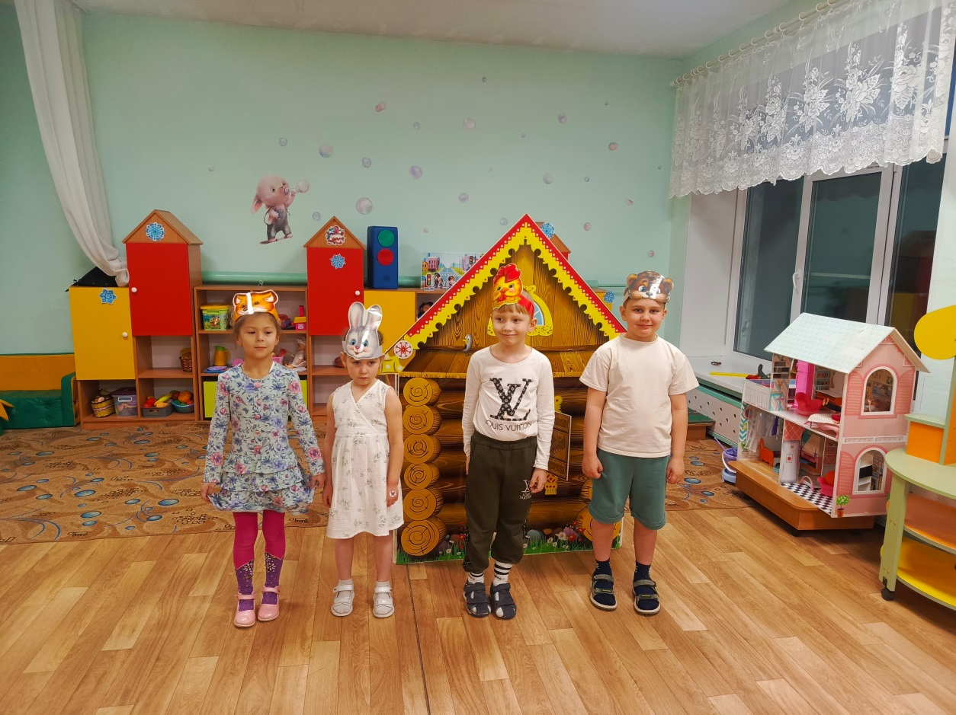

Рисование «Мой любимый сказочный герой»

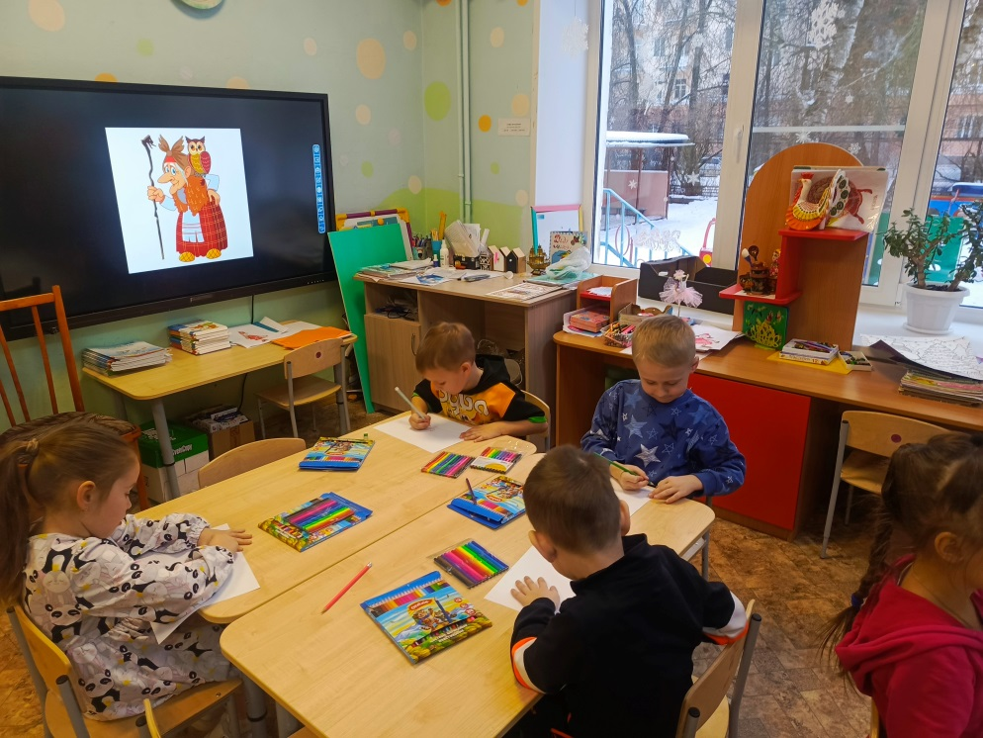

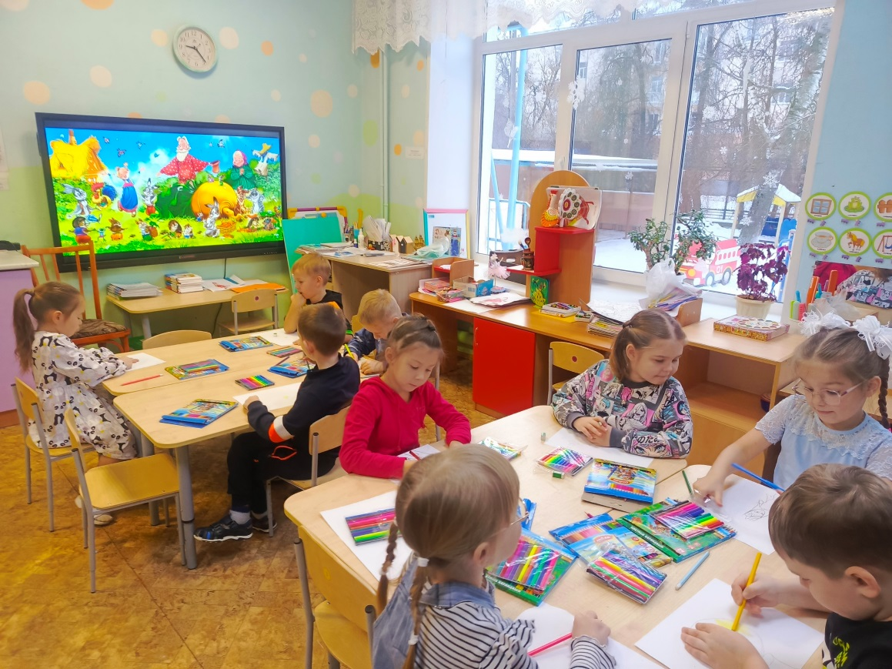

Лепка «Мой любимый сказочный персонаж»

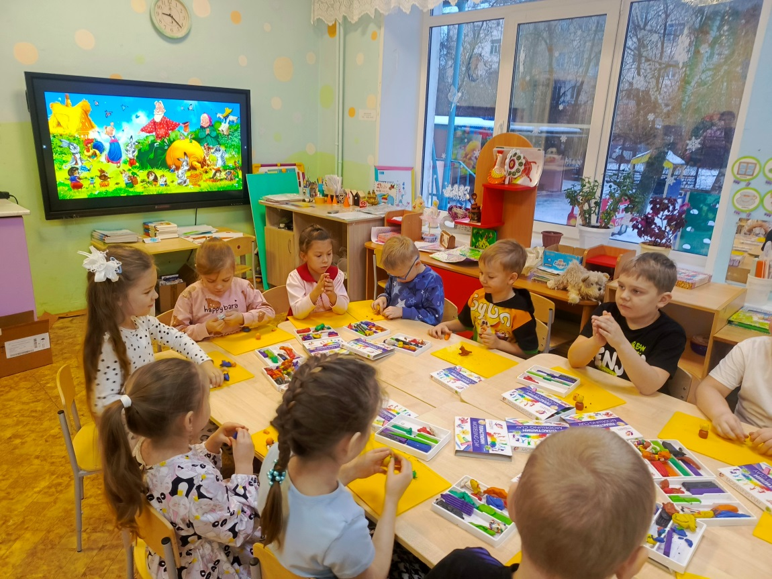

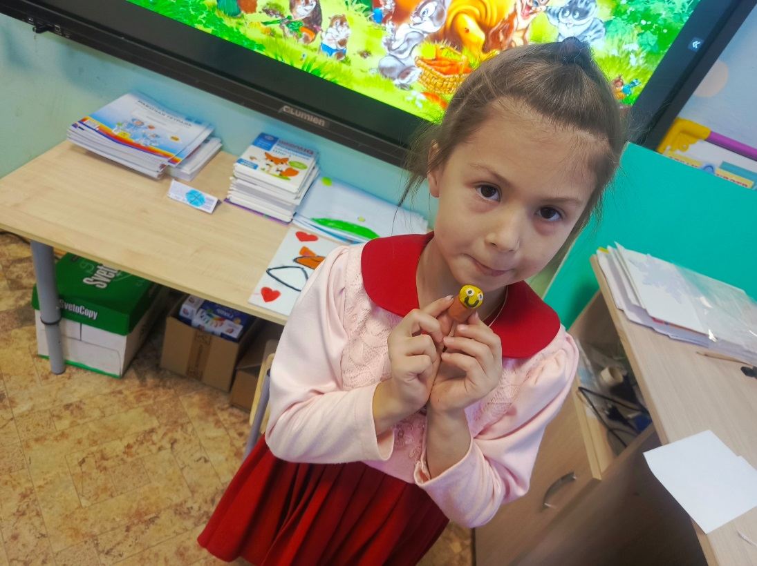

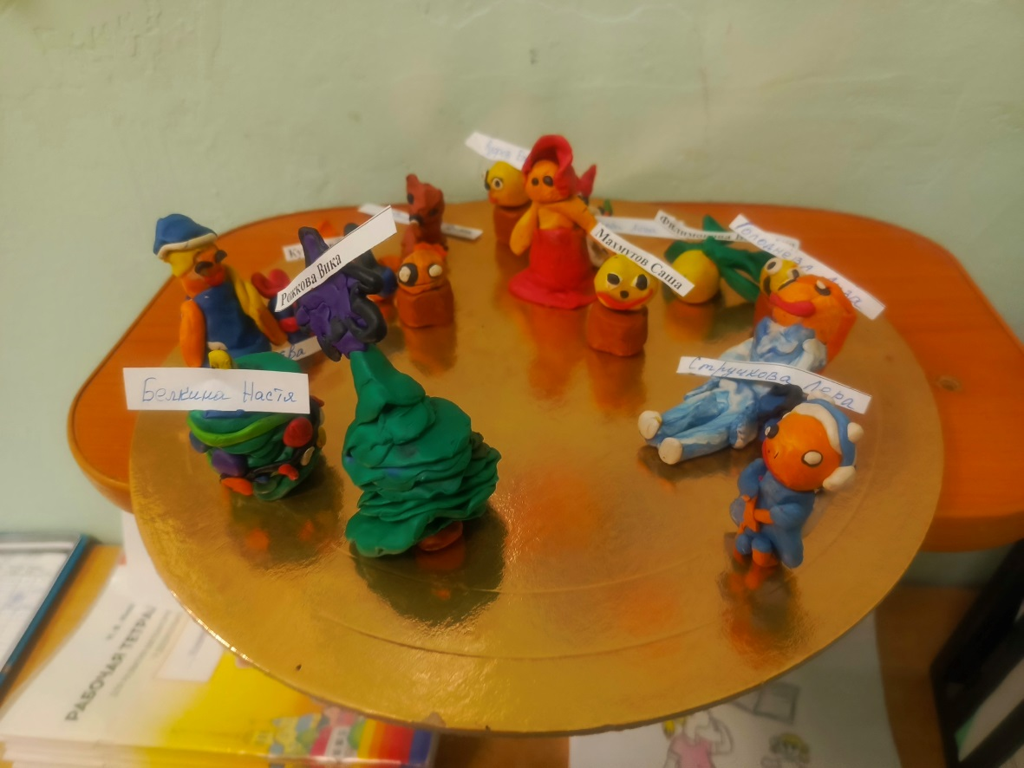

Выставка работ «Мой любимый сказочный герой»
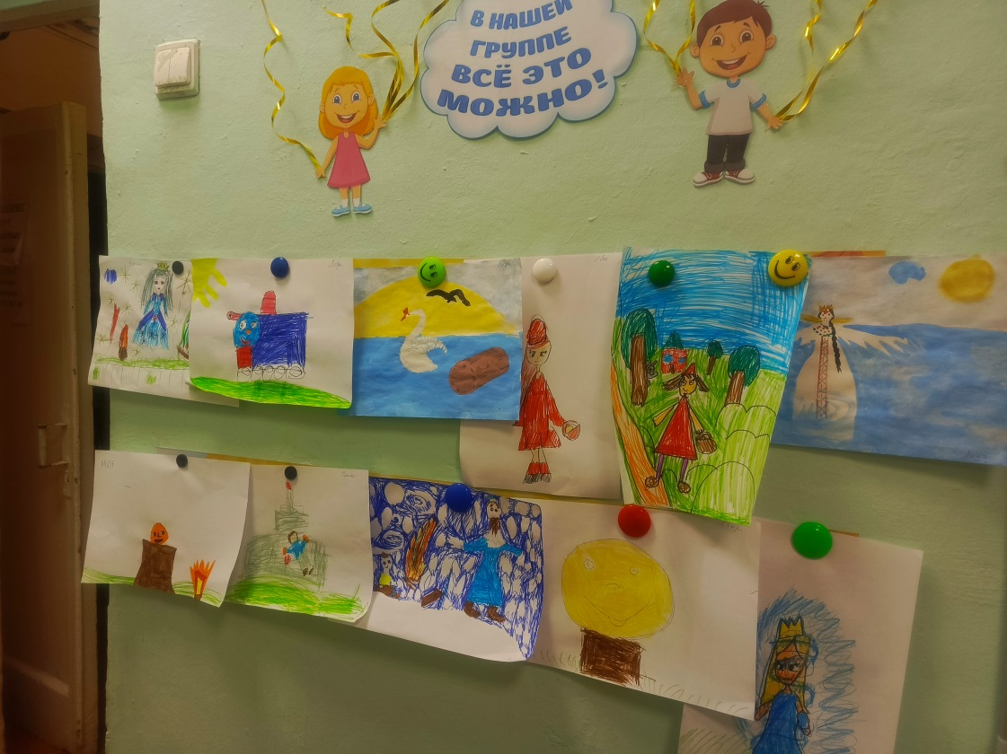

Викторина «Любимые сказки



